Сизинские вести №6
15.02.2019

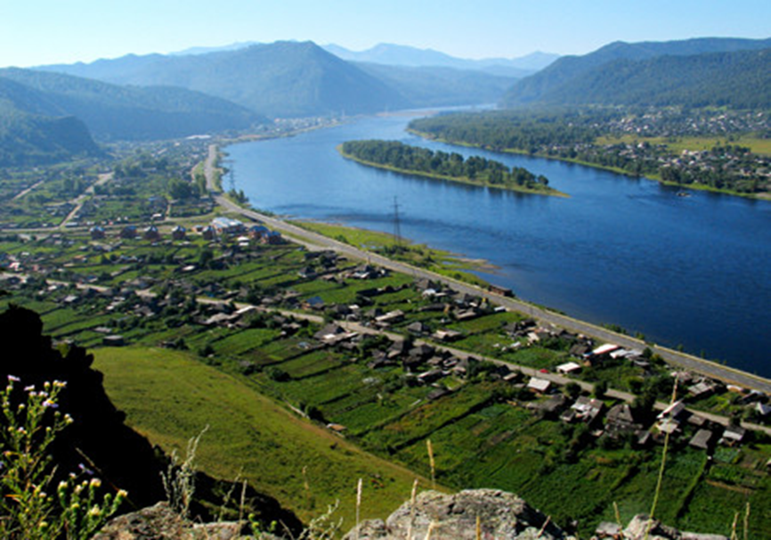

Газета распространяется бесплатно*
Орган издания Муниципальное образование «Сизинский сельсовет»
СЕГОДНЯ В НОМЕРЕ:
- Заключение о результатах публичных слушаний по обсуждению проекта изменений в
Правила землепользования и застройки МО «Сизинский сельсовет»..……… ……….……..….стр.2
- О результатах работы прокуратуры за 2018 год.……..…………………………………….…...…стр.3
- Положение о проведении фотоконкурса «Село в объективе!» ………………………………..…стр.5

О результатах работы прокуратуры Шушенского района по надзору за исполнением законов, соблюдением прав и свобод человека и гражданина за 2018 год

В течение 2018 года прокуратурой Шушенского района при осуществлении надзора за исполнением федерального законодательства выявлено 3168 нарушений (АППГ – 3023), принесено 103 протеста (АППГ-102) на нормативные правовые акты, не приведенные в соответствии с федеральным законодательством. Внесено представлений 159 (АППГ – 216) по результатам рассмотрения которых к дисциплинарной ответственности привлечено 112 лиц (АППГ – 145). По постановлению прокурора привлечено к административной ответственности 45 лиц (АППГ – 77). Объявлено предостережений 21 (АППГ – 23).
В 2018 году прокуратура значительно увеличила объем исковой работы. Так, за 2018 год направлено в суд 735 исков (АППГ – 501) на сумму 19,3 млн. руб. (АППГ- 6,7 млн. руб.)
Вместе с тем, почти в два раза увеличилось число заявленных прокуратурой исков в сфере трудового законодательства - 665 (АППГ – 354). В связи с чем, в интересах трудящихся граждан взыскана заработная плата на сумму 17,6 млн. руб. (АППГ – 6,1 млн. руб.)
В 2018 году значительно активизирована работа по соблюдению законодательства о закупках товаров, работ, услуг для обеспечения государственных и муниципальных нужд, в данной сфере выявлено 30 нарушений (АППГ-4). Работа проводилась на системной основе, в постоянном взаимодействии с муниципальными органами финансового контроля.
В сфере охраны окружающей среды и природопользования в 2018 году выявлено 214 нарушений (АППГ-234). Об отходах производства и потребления принесено 5 протестов, заявлен 1 иск к администрации п. Шушенское, который удовлетворен судом, внесено 21 представление, из них 11 в результате выявленных в образовательных учреждениях района нарушений правил обращения с отходами 1 класса опасности (отработанными ртутьсодержащими лампами). Об охране животного мира в суд в интересах муниципального образования Шушенский район направлен 1 иск на сумму 50 тыс. руб. о взыскании ущерба, причиненного в результате незаконной добычи 2 соболей, иск рассмотрен и удовлетворен судом.
По иску прокурора Шушенского района администрация п. Шушенское в срок до 01.07.2019 обязана ликвидировать несанкционированную свалку строительно-бытового мусора (общая площадь загрязнения составляет 26 429 м2.), на территории водоохраной зоны р. Енисей протоки Ангара в пределах п. Шушенское по адресу: ул. Первомайская, 213, п. Шушенское Красноярского края.
При проверках были установлены земельные участки, на которых произрастают лесные насаждения, не входящие в государственный лесной фонд, такие земельных участки, имеющие категорию земель сельскохозяйственного назначения администрацией Шушенского района предоставлялись физическим лицам, в связи с чем осуществлялась бесконтрольная рубка лесных насаждений. По результатам проверки главе Шушенского района внесено представление.
В 2018 году фактическим устранением выявленных нарушений завершилась, проводимая в течение трех лет, системная работа прокуратуры Шушенского района по обеспечению, разработке и реализации дополнительных мер безопасности в общеобразовательных учреждениях Шушенского района. В связи с чем, восстановлена целостность ограждения территорий МБОУ «Шушенская СОШ № 1», МБОУ «Шушенская СОШ №3», МБОУ «Иджинская СОШ», МБОУ «Ильичевская СОШ», МБОУ «Московская СОШ им. Ивана Ярыгина», МБОУ «Синеборская СОШ», МБОУ «Каптыревская СОШ», МБОУ «Шунерская СОШ», МБОУ «Дубенская ООШ», МБОУ «Нижне-Койская ООШ». Оборудовано искусственное освещение всего периметра школы в темное время суток МБОУ «Шушенская СОШ № 1», МБОУ «Шушенская СОШ №3, МБОУ «Казанцевская СОШ им. Героя Советского Союза А.А. Семирадского», МБОУ «Дубенская ООШ». Обеспечена громкоговорящая связь в МБОУ «Шушенская СОШ № 1», в МБОУ «Казанцевская СОШ им. Героя Советского Союза А.А. Семирадского», МБОУ «Ильичевская СОШ», МБОУ «Каптыревская СОШ», МБОУ «Дубенская ООШ». Приобретена городская связь с автоматическим определителем номера в МБОУ «Московская СОШ им. Ивана Ярыгина» и МБОУ «Дубенская ООШ». Оборудованы системами видеонаблюдения и обеспечены надлежащей охраной МБДОУ «Детский сад комбинированного вида № 1 п. Шушенское», МБДОУ «Детский сад комбинированного вида № 2 п. Шушенское», МБДОУ «Детский сад № 5 «Улыбка», МБДОУ «Детский сад «Журавушка», МБДОУ «Солнышко», МБДОУ «Золотой ключик», МБДОУ «Дубенский детский сад», МБДОУ «Детский сад «Теремок», МБДОУ «Детский сад «Дюймовочка».
Необходимые работы по обеспечению безопасности школьников и воспитанников детских садов, потребовавшие значительного финансирования со стороны органов местного самоуправления, были выполнены в результате принудительного исполнения судебных решений.
В срок до 27.03.2019, по решению Шушенского районного суда от 21.02.2018, органы местного самоуправления обязаны предоставить в суд информацию об исполнении судебного решения по выполнению мероприятий, по иску прокурора об организации электроснабжения юго-западной части пгт. Шушенское.
В наступившем году в приоритете работы районной прокуратуры – продолжение эффективной работы по выявлению и устранению нарушений закона.

Прокурор района Олег Порядин

СОГЛАСОВАНО:  Глава Сизинского сельского совета  _____________ Т.А. Коробейникова  «___»_________2019 г. | УТВЕРЖДАЮ:  Зав. филиалом в с. Сизая Историко-этнографический музей-заповедник «Шушенское»  ____________ Л.С. Акулич  «___» ___________ 2019 г.

ПОЛОЖЕНИЕ
О ПРОВЕДЕНИИ ФОТОКОНКУРСА
«СЕЛО В ОБЪЕКТИВЕ!»

I. ОБЩИЕ ПОЛОЖЕНИЯ
1.1. Фотоконкурс «СЕЛО В ОБЪЕКТИВЕ!» приурочен к 85–летию Красноярского края и 75-летия Шушенского района.
1.2. Организаторами фотоконкурса выступает Филиал Историко-этнографический музей-заповедник «Шушенское» (Музей Ивана Ярыгина).
1.3. Настоящее Положение регламентирует порядок проведения фотоконкурса «СЕЛО В ОБЪЕКТИВЕ!» (далее - фотоконкурс).

II. ЦЕЛЬ И ЗАДАЧИ КОНКУРСА
Основными целями и задачами проведения фотоконкурса «СЕЛО В ОБЪЕКТИВЕ!» являются:
- выявление и пополнение информации о малой родине И.С. Ярыгина и её жителей;
- воспитание чувства личной причастности и ответственности за прошлое и настоящее с. Сизая;
- раскрыть посредством фотоизображений интересные аспекты жизни из истории с. Сизая.

III. ОРГАНИЗАЦИОННЫЙ КОМИТЕТ КОНКУРСА
3.1. В состав организационного комитета конкурса входят Акулич Любовь Сергеевна, Изотова Ирина Алексеевна, Кущинская Лариса Дмитриевна, Коробейникова Татьяна Анатольевна (Приложение № 2).
3.2.. Полномочия оргкомитета конкурса:
- контроль и координация проведения конкурса;
- определение номинаций конкурса;
- координация работы жюри конкурса;
- организация церемонии награждения победителей.

IV. ПОРЯДОК И УСЛОВИЯ ПРОВЕДЕНИЯ КОНКУРСА
4.1. Участие в фотоконкурсе может принять любой человек, независимо от возраста, пола, места проживания.
4.2. На фотоконкурс принимаются фотографии по тематике «История села», то есть сюжет должен быть связан с историей жизни села, её людей, окружающей природы.
4.3.Критериями для оценки работ являются:
- сюжет фотографии, соответствие заявленной теме;
- качество фотографии;
- информационная содержательность.

V. УСЛОВИЯ УЧАСТИЯ
5.1. Для участия в Фотоконкурсе необходимо подать заявку в оргкомитет.
5.2. Фоторабота должна соответствовать тематике конкурса.
5.3. Работы участников могут использоваться организаторами для популяризации фотографии и для освещения темы в обществе.
5.4. Организаторы фотоконкурса не несут ответственности за нарушение участниками фотоконкурса авторских прав третьих лиц.

VI. ТРЕБОВАНИЯ К ОФОРМЛЕНИЮ РАБОТ
6.1. Фотоотпечатки любого формата без оформительских рамок.
6.2. Фотоработы могут быть как цветные, так и черно-белые.
6.3. Фотографии, не отвечающие условиям конкурса, не рассматриваются.
6.4. Каждая фотография должна сопровождаться исторической справкой (примерная дата, события, что происходит на данном снимке).
6.5. К фотоработам обязательно прилагается заявка на участие в фотоконкурсе (Приложение 1) и графические файлы на электронных носителях.

VII. ПОДВЕДЕНИЕ ИТОГОВ КОНКУРСА
7.1. Победитель отмечается дипломом.
7.2. Голосование экспертного жюри проходит после окончания приема фоторабот.
7.3. Лучшие работы будут представленные на фотовыставке «Летопись села» приуроченной к празднованию Дня села (август 2019 г.) и «Свидетели времени» (декабрь 2019 г.) в выставочном зале Музея Ивана Ярыгина.

VIII. СРОКИ ПРОВЕДЕНИЯ КОНКУРСА
8.1. Фотоконкурс проводится с 1 марта по 1 октября 2019 года.
8.2. Конкурсные работы и заявки предоставляются в Филиал Историко-этнографический музей-заповедник «Шушенское» (Музей Ивана Ярыгина) по адресу с. Сизая, ул. Ленина, 86А до 1 октября 2019 года.
8.3. Заявки, поступившие позже указанного срока, к рассмотрению не принимаются.

Приложение 1
Заявка на участие в фотоконкурсе
«СЕЛО В ОБЪЕКТИВЕ!»
Информация об участнике
Ф.И.О.
Дата рождения
Дом. адрес
Контактный телефон
Информация о работе
История фотографии
Название

Приложение 2
СОСТАВ
Оргкомитета по подготовке и проведению конкурса
Ф.И.О. | Должность, место работы
Акулич Любовь Сергеевна | Зав. Филиалом Историко-этнографического музея-заповедника «Шушенское» (Музей Ивана Ярыгина)
Изотова Ирина Алексеевна | Методист по музейно-образовательной деятельности филиала в с. Сизая
Кущинская Лариса Дмитриевна | Научный сотрудник филиала в с. Сизая
Коробейникова Татьяна Анатольевна | Глава Сизинского сельского совета

Учредитель: Администрация Сизинского сельсовета | Адрес: 662732, Красноярский край, Шушенский р-н, с. Сизая, ул. Ленина, 86-а Тел. 8(39139)22-6-71, факс: 8(39139) 22-4-31 | Издание утверждено 3.04.2008 г. тиражом в 500 экземпляров.

